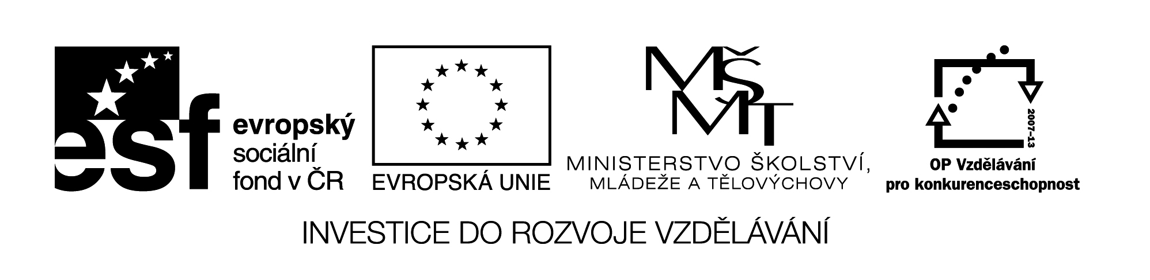
VY_32_INOVACE_32
These are Jim and Ann. They have got these toys. Colour the toys.

ANN
JIM

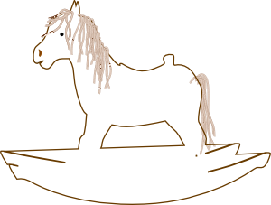
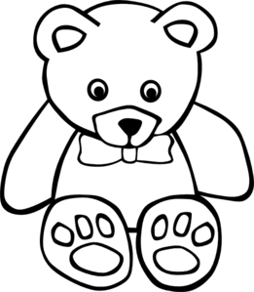
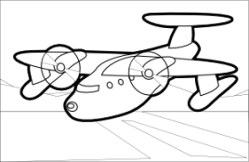
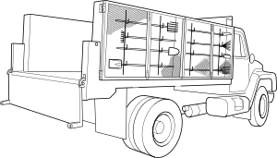

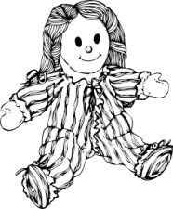

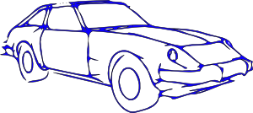

What colours are his and her toys?

His car is ____________________________________________________________________________

Her teddy is __________________________________________________________________________

_____________________________________________________________________________________

_____________________________________________________________________________________

_____________________________________________________________________________________

_____________________________________________________________________________________

Translate.

his cock |  | její džíny
her ruler |  | jeho jablko
her T-shirt |  | jeho boty
his lemon |  | její bunda

VY_32_INOVACE_32

Citace obrazového materiálu:

Boy [cit. 2012-01-10]. Dostupný pod licencí Public domain na WWW: <http://www.clker.com/clipart-12166.html>.
Girl [cit. 2012-01-10]. Dostupný pod licencí Public domain na WWW: <http://www.clker.com/clipart-12168.html>.
Lorry [cit. 2012-01-10]. Dostupný pod licencí Public domain na WWW: <http://www.clker.com/clipart-10561.html>.
Plane [cit. 2012-01-10]. Dostupný pod licencí Public domain na WWW: <http://www.clker.com/clipart-plane.html>.
Car [cit. 2012-01-10]. Dostupný pod licencí Public domain na WWW: <http://www.clker.com/clipart-11992.html>.
Horse [cit. 2012-01-10]. Dostupný pod licencí Public domain na WWW: <http://www.clker.com/clipart-14982.html>.
Doll [cit. 2012-01-10]. Dostupný pod licencí Public domain na WWW: <http://www.clker.com/clipart-10135.html>.
Teddy [cit. 2012-01-10]. Dostupný pod licencí Public domain na WWW:
<http://www.clker.com/clipart-teddy-bear-outline-2.html>.

Název materiálu: VY_32_INOVACE_32

Anotace: Pracovní list je určen k procvičení přivlastňovacích zájmen HIS x HER. Žáci vybarví hračky a následně píší věty s použitím těchto zájmen. V dalším cvičení překládají jednoduché výrazy do angličtiny a češtiny.

Autor: Ing. Lenka Čekalová

Jazyk: angličtina

Očekávaný výstup: základní vzdělávání – 1. stupeň – Jazyk a jazyková komunikace – 1. období – rozumí jednoduchým pokynům a větám, adekvátně na ně reaguje

Speciální vzdělávací potřeby: -

Klíčová slova: his, her, toys, translate

Druh učebního materiálu: pracovní list

Druh interaktivity: aktivita

Cílová skupina: žák

Stupeň a typ vzdělávání: základní vzdělávání – 1. stupeň – 1. období

Typická věková skupina: 7 – 9 let

Celková velikost: 218 kB

